
الجمهورية الجزائرية الديمقراطية الشعبية
وزارة التربية الوطنية متوسطة عيساوي عبدالرحيم
امتحان شهادة التعليم المتوسط التجريبي دورة 2024
اختبار مادة : العلوم الفيزيائية وتكنولوجيا المدة :ساعة ونصف
- الوضعية الأولى : (06 نقط)
لدراسة بعض التفاعلات الكيميائية في المحاليل الشاردية، قام فوجين من التلاميذ بانجاز التجربتين الموضحتين في الوثيقة -1
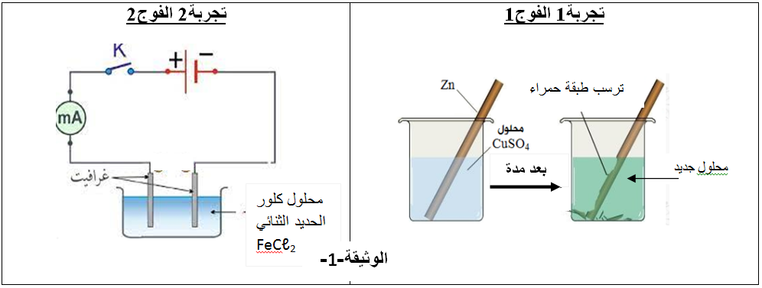
1) في التجربة1:أضاف الفوج 1 للمحلول الناتج قطرات من هيدروكسيد الصوديوم فتشكل راسب ابيض هلامي .
- أذكر الأفراد الكيميائية المتسببة في: ا)تشكل الرّاسب الأبيض الهلامي
ب)تشكل الطبقة الحمراء على الجزء المغمور من قطعة الزنك .
ج)اللون الأزرق
2) أكمل المعادلة الكيميائية للتفاعل الحادث بالصيغة الشاردية ، ثم أعد كتابتها بالصيغة الإحصائية .
…………………. .+. ……. …. )₍ ₎ SO₄ ⁻² + ⁺² Cu Zn ₍ ₎ + (
3) في التجربة 2 القاطعة مغلقة و المسريان من الغرافيت :
ا) فسّر ما يحدث على مستوى كل مسرى
ب) عبّر عمّا يحدث في كل مسرى بمعادلات نصفية ثمّ اكتب المعادلة الإجمالية.
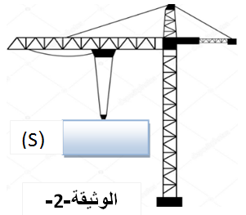
4) بيّن سبب وضع المحاليل الشاردية في أوعية زجاجية وعدم وضعها في أوعية معدنية.
- الوضعية الثانية : (06 نقط)
- أثناء زيارة وليد لميناء تجاري شاهد رافعة تقوم برفع حاوية(s) الى سفينة راسية ، فجأة تعطلت الرافعة وبقيت الحاوية معلقة في الهواء ، لاحظ الوثيقة-2-
- أذكر الأفعال الميكانيكية المؤثرة على الحاوية (s) مع الترميز
- أكتب شرطي توازن الحاوية .
- احسب ثقلها علما أن كتلتها : kg1000=m. ( Kg/N10=g)

4)مثّل الأفعال الميكانيكية المؤثرة على الحاوية باستعمال السلم : N 5000 1cm

- بعد مدّة انقطع الحبل وسقطت الحاوية في البحر و بقيت طافية فوق سطح الماء، الوثيقة-3-
الوثيقة-2-
1) حدّد سبب طفو الحاوية.
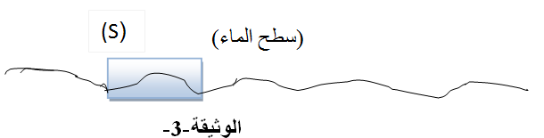
2) مثّل القوى المؤثرة على الحاوية في هذه الحالة باستعمال السلم السابق.

- الوضعية الإدماجية : (08 نقط)
1) تمثل الوثيقة -5- شبكة توصيل التيار بالمطبخ ، لاحظ هشام انه عند توصيل الأجهزة في نفس الوقت ينقطع التيار عن الشبكة
أ) أذكر سبب ذلك مبررا إجابتك.
ب)في رأيك هل تشتغل الثلاجة في هذه الشبكة .برّر إجابتك.
2) اقترح حلا لكل مشكلة .
3) أذكر نوع التيار المستعمل في هذه الشبكة ثمّ سمّ الطريقة التي تسمح لنا بإنتاجه.
4) أعد رسم المخطط مع إظهار كل تعديل أو إضافة .
Ph
N
22A
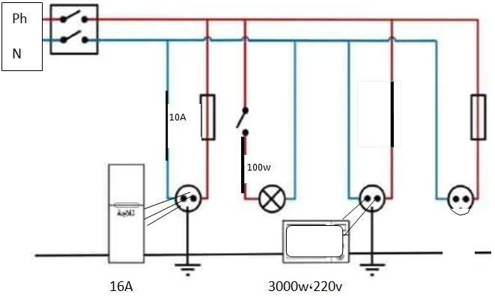
فرن

الوثيقة 5
A10
w100

A16
v220,w3000
بالتوفيق

